Внеклассное мероприятие,
посвященное «Дню толерантности»

Цель данного мероприятия:
- рассказать об истории этого праздника, его большой значимости для людей во всем мире;
- развитие умения понимать и уважать чувства, настроения, мотивы поведения других людей;
- раскрытие причин отсутствия взаимопонимания;
- воспитание толерантности среди подростков;
16 ноября в нашей школе было проведено мероприятие посвященное Дню толерантности. В нем приняли участие обучающиеся 4-9 классов.
В ходе мероприятия ребятам была показана презентация, состоящая из трех частей. Из первой части ребята узнали об истории праздника и его понятиях. Вторая часть была посвящена необходимости толерантности в международных отношениях, особенно в нашей многонациональной стране. А в третьей части ребята должны были нарисовать дерево, на листочках которого каждый выразил свое мнение по поводу значения слова «толерантность».
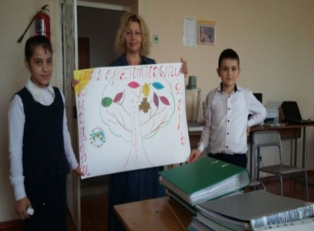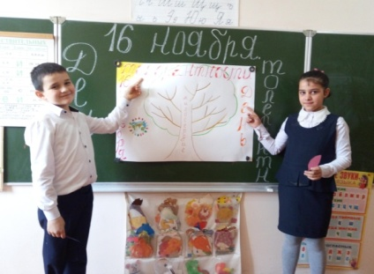
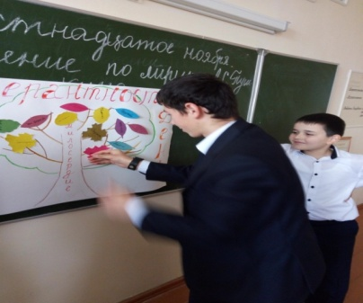

В конце занятия были сделаны выводы о том, что надо беречь своих близких и всегда следовать золотому правилу морали - « относиться к другому так, как мы хотим, чтобы относились к нам».
Считаю, что занятие получилось интересным и достигло, поставленных целей.
Провела учитель 4 класса - Мамукаева З.Х.

